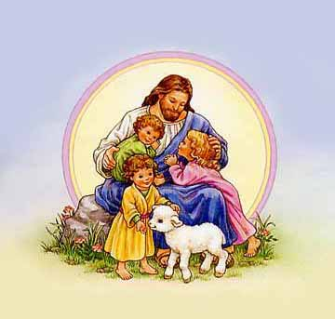
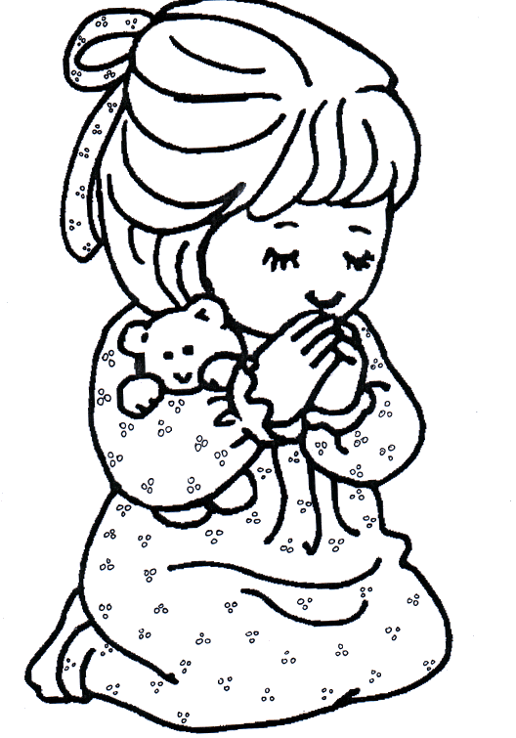
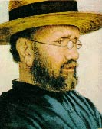
La Toussaint
Jésus à dit :
« Tout ce que vous faites au plus petit des miens, c’est à moi que vous le faites ».
Nous les chrétiens,
le 1er novembre, à la messe, nous lisons le beau texte des Béatitudes : « Heureux celui qui a le cœur pur, il verra Dieu ». Dans la vie de tous les jours, nous prions les saintes et les saints de Dieu pour qu’ils nous aident.

C’est quoi, « être saint » ?
On utilise souvent ce mot pour parler de Dieu. Il veut dire « pur », « parfait ». Un saint, une sainte est quelqu’un qui essaye de ressembler à Dieu.

A ce moment-là,
Les enfants ont congé toute la semaine.
A la Toussaint, on fête tous les hommes, les femmes et les enfants de tous les temps qui ont essayé de vivre en amis de Dieu.
Ils sont des modèles pour les chrétiens d’aujourd’hui. La Toussaint est toujours le 1er novembre.

Le jour des morts

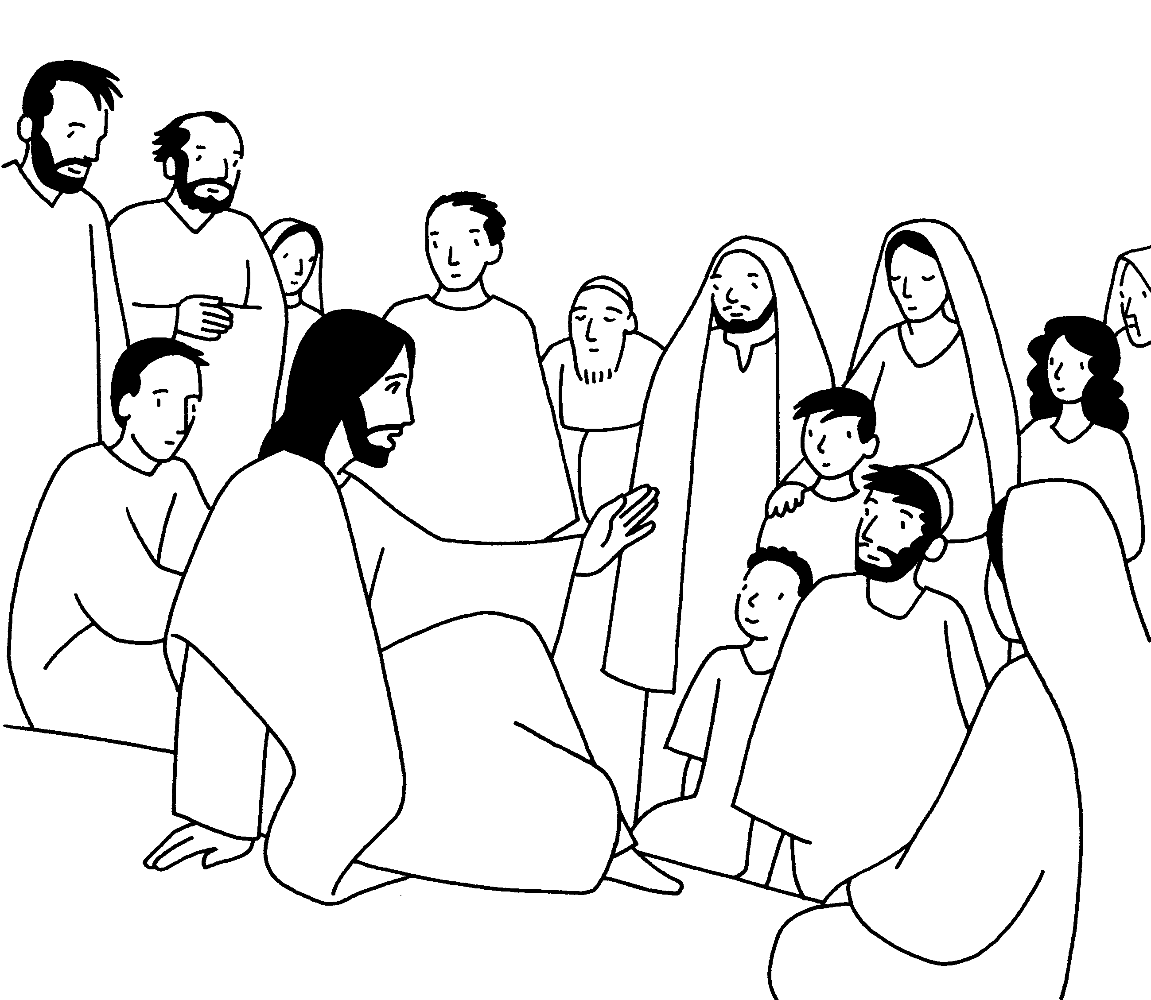
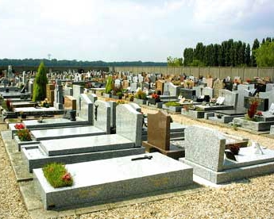
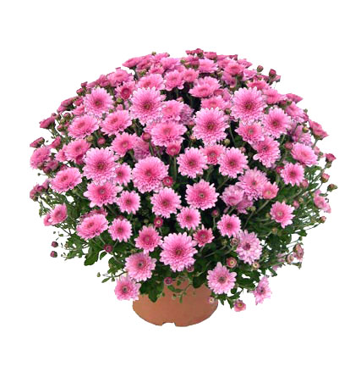
Jésus à dit :
« Celui qui croit en moi vivra pour toujours. »
Au cimetière, le curé bénit les tombes. Nous prions pour que les morts que nous aimons soient accueillis par Dieu. Nous leur demandons aussi de nous aider.


Est-ce qu’on a plusieurs vies ?
Non, ce n’est pas comme dans les jeux vidéo. Dieu ne nous donne pas des vies en plus, il veut transformer notre vie pour qu’elle devienne comme la sienne : pleine d’amour et sans fin.

Ce jour-là,
Beaucoup de familles se rendent au cimetière. Chacun pense aux morts qu’il aime et se souvient des bons moments vécus avec lui ou elle.
Le 2 novembre, on se souvient de tous ceux que l’on aime et qui sont morts. Les chrétiens croient à la mort n’est pas la fin de la vie, mais un passage vers une autre forme de vie. C’est la vie éternelle que Jésus à promise.

